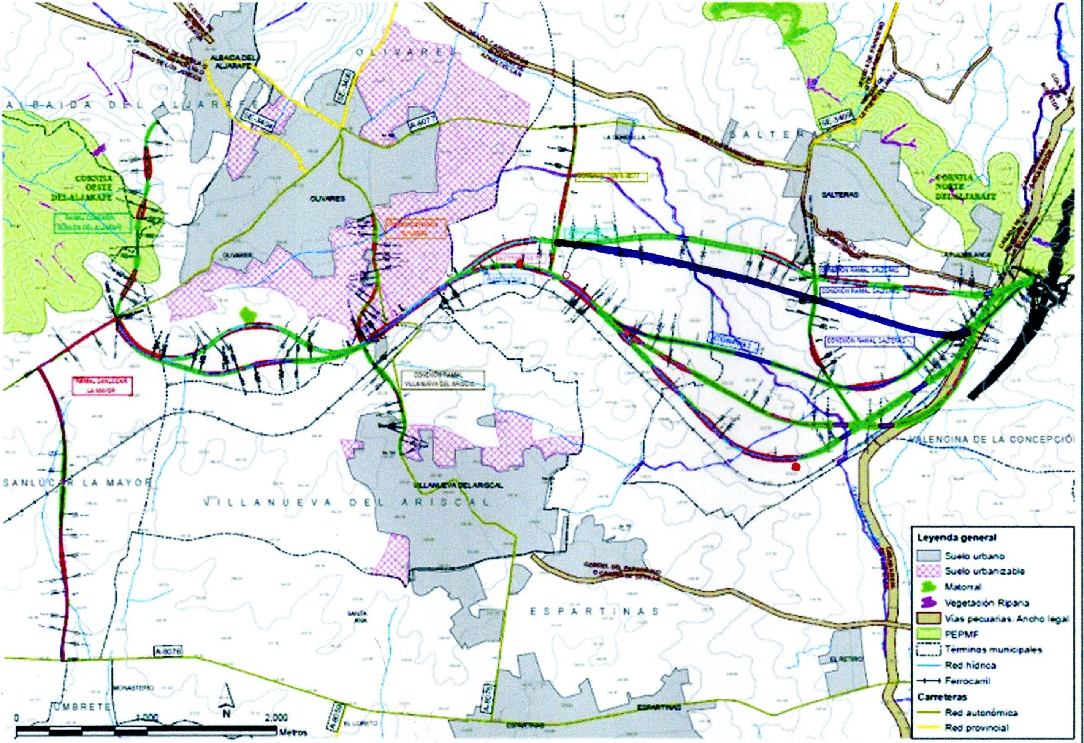
EN COLOR AZUL LA ALTERNATIVA DEL TRAZADO DEL CORREDOR PROPUESTO

